《集成电路与器件介绍》

一、IC₁ LM 7805
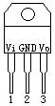

引脚说明：

1 脚：Vi 输入端； 2 脚：GND 接地端；

3 脚：Vo 输出端。 二、IC₂ STC89C58RD+
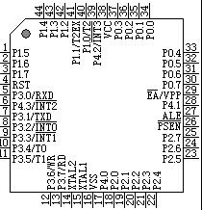

引脚功能说明：

30～37 脚：P0 口，是一个 8 位漏极开路的双向 I/O 口；

40～44 脚,1～3 脚：P1 口，是一个具有内部上拉电阻的 8 位双向 I/O 口；

18～25 脚：P2 口是一个具有内部上拉电阻的 8 位双向 I/O 口；

5,7～13 脚：P3 口：P3 口是一个具有内部上拉电阻的 8 位双向 I/O 口；

4 脚：RST 复位；

14～15 脚：基准脉冲振荡；

17，28，39，6 脚：P4.0 口；

16 脚：V_{SS} 接地；

- 脚：PSEN，程序储存允许（PSEN）输出是外部程序存储器的读选通信号；

- 脚：ALE/PROG，当访问外部程序存储器或数据存储器时，ALE（地址锁存允许）

集成电路与器件介绍 第 1 页 共 3 页

输出脉冲用于锁存地址的低 8 位字节；

29 脚：EA/VPP，外部访问允许；

38 脚：电源，V_{CC}。

提示：该微处理器 IC₂ STC89C58RD+应用在数字网线测试仪的程序，已存放在计

算机上。

三、IC3～5、7、9、10 74HC595
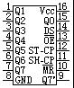

引脚功能说明：

15，1～7脚：Q0～7，8位数据并行输出端。直接控制数码管的8个段。

8脚：GND，接地。

9脚：Q7’，级联输出端。

10脚：，低点平时将移位寄存器的数据清零。

11脚：SH-CP，上升沿时数据寄存器的数据移位。下降沿移位寄存器数据不变。

12脚：ST-CP，上升沿时移位寄存器的数据进入数据存储寄存器，下降沿时存储寄

存器数据不变。当移位结束后，产生一个正脉冲，更新显示数据。

13脚：，高电平时禁止输出（高阻态）。

14脚：DS，串行数据输入端。

16脚：电源VCC。

四、IC6，8，11，12 ULN2803APG
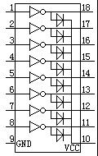

引脚功能说明：

集成电路与器件介绍 第 2 页 共 3 页

1～8 脚：信号输入脚；

11～18 脚：信号输出脚；

9 脚：GND ；

10 脚：保护二极管公共阴极。

五、IC₁₃ MAX232
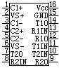

引脚功能说明：

1、2、3、4、5、6 脚：产生+12v 和-12v 两个电源

7 脚：T2OUT 8 脚：R2IN

9 脚：R2OUT 10 脚：T2IN

11 脚：T1IN 12 脚：R1OUT

13 脚：R1IN 14 脚：T1OUT

15 脚：GND 16 脚：VCC（+5v）

六、LED₁～₁₆ 双色数码管
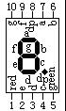

引脚说明：
1 | 脚：红色驱动；共阴极； | 2 脚：数段 e；
3 脚：数段 d； |  | 4 脚：数段 c；
5 | 脚：绿色驱动；共阴极； | 6 脚：数段 b；
7 | 脚：数段 a； | 8 脚：小数点 dp；
9 脚：数段 f； |  | 10 脚：数段 g。

集成电路与器件介绍 第 3 页 共 3 页

